**2023年9月6日今日动态**

今天是星期三，共有25位小朋友来园，全勤

**一、观察记录：**

观察了幼儿在园从入园到下午午点的一日活动情况，具体情况看以下表格。

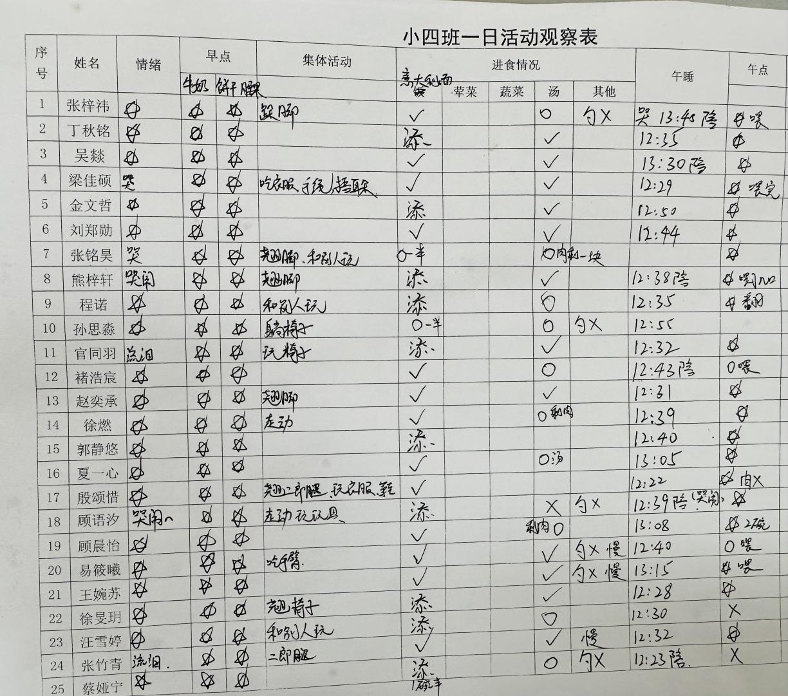

**二、晨间活动：**

大部分小朋友都能开开心心来园，在老师的引导下将水杯放到水杯车上，自己去玩游戏。

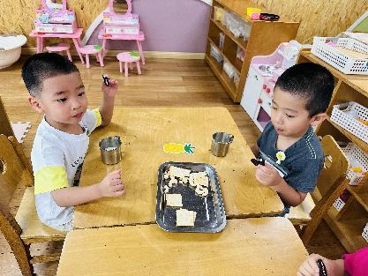其中**官同羽、张竹青**在园门口有些难过，抹眼泪，一进教室便调整好了情绪；**张铭昊、熊梓轩、顾语汐**有点儿哭闹，吃早点时情绪稳定了下来；希望**顾语汐、熊梓轩能**很快地调整好情绪，用适当的方式发泄负面情绪。

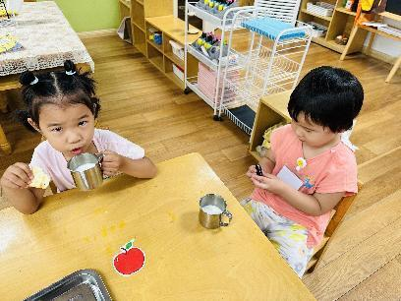

一口牛奶，一口饼干慢慢吃

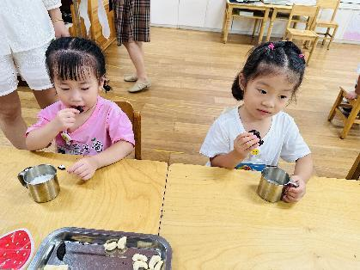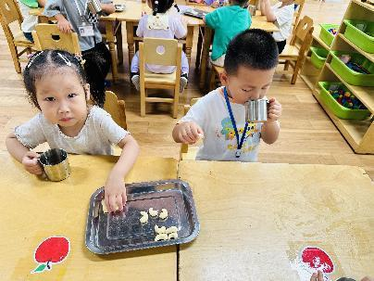

今天还有腰果，多吃坚果变聪明

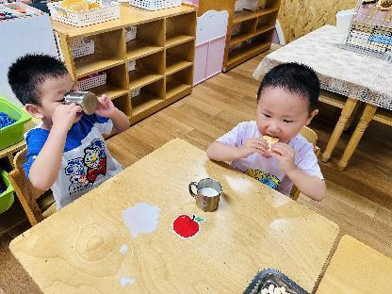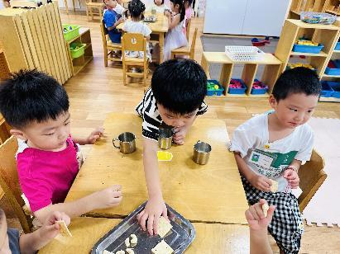

吃完再吃一块，小心饭桌上

**三、户外活动：**

今天我们在跑道摆上器材玩游戏。玩之前我们讲解并演示了怎么玩？玩的时候遵守游戏规则。

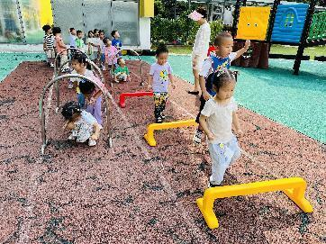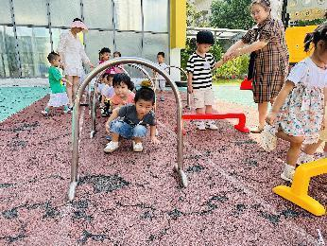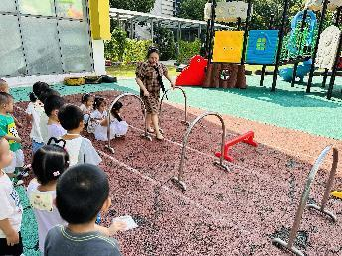

演示怎么玩？ 选择在哪一边

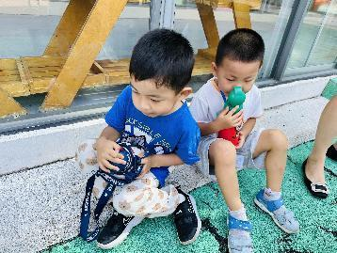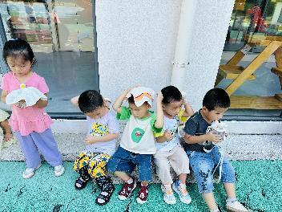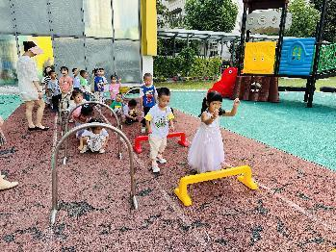

开始玩游戏 在提醒下喝水擦汗

**四、集体活动：健康《我爱保健老师》**

保健老师的工作职责是关注幼儿的身体发展状况、检查幼儿的卫生情况等。具体做法有每天的晨间，做到一看、二摸、三检查，看幼儿是否精神，摸幼儿的额头是否异常，检查幼儿的口袋是否携带小刀、剪刀等不安全物品，还有定期检测幼儿的身高、体重等。本次活动主要向宝宝简单地介绍保健老师所需要为宝宝做的事情，了解保健老师的重要性，能够主动地让保健老师晨检。

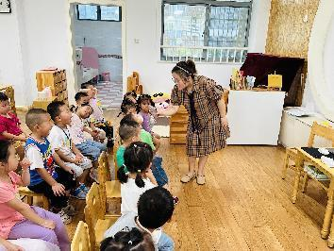幼儿在早晨入园时都会见到门口的保健老师，知道老师会给他们做晨检活动，但是不知道为什么要这样做的原因.通过活动让宝宝们喜欢保健老师，同时让孩子们意识到晨检的重要性。

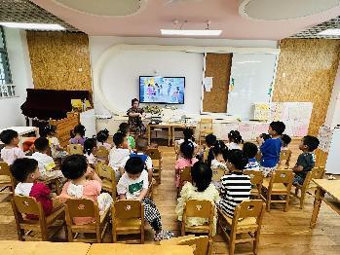

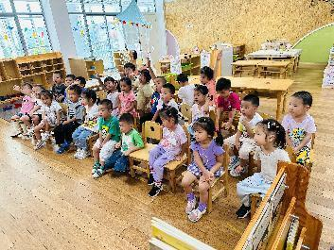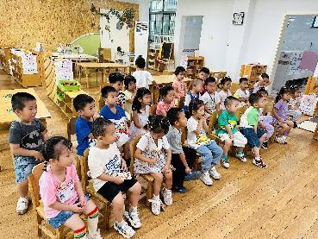

**五、午睡活动：**

今天大部分小朋友在一点之前自己入睡，6个小朋友需要老师陪同，有5个小朋友在一点之后睡着。

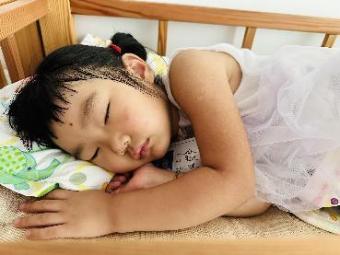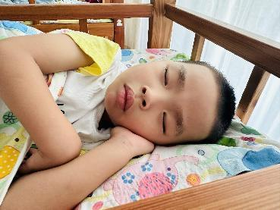

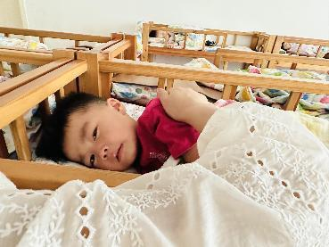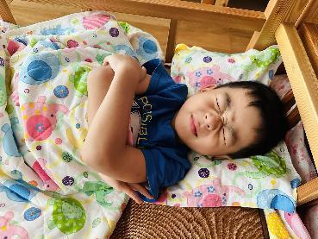

**六、温馨提示**

1.2位小朋友的分离焦虑有点严重，家长们在家要多引导，多鼓励哦！

2.小朋友们不需要带小书包来园，需要带的衣物放在方便袋里、写上名字就行。

3.近期天气还是很热的，今天户外活动孩子们出汗多，建议容易出汗的孩子家长们在来园前可以给孩子垫一条吸汗巾，再带一条替换（做好姓名标记）。户外结束我们也可以及时将吸汗巾抽出来。有的小朋友带来的吸汗巾都藏在抽屉里，没拿出来给我们，导致我们无法在户外前给孩子垫上。

4.在家要多注重孩子们自理能力的培养，如独立吃饭、独立脱鞋脱裤子、独立上厕所等。